Tabla 1. Participantes en el estudio
Centros | % estudiantes
Centro 1. Público | 17.5%
Centro 2. Público | 23.6%
Centro 3. Público | 20.1%
Centro 4. Público | 22.1%
Centro 5. Público | 16.7%
Total | 100%

Fuente: Elaboración propia

Gráfica 1. Número de casos por nivel escolar.

Fuente: Elaboración propia

Gráfica 2. Medias de los ítems sobre valoración del proceso de mediación por parte de todo el alumnado encuestado (ítems 9 a 18).

Fuente: Elaboración propia

Gráfica 3. Porcentaje de alumnado según el origen del conflicto (ítem 21).

Fuente: Elaboración propia

Gráfica 4. Medias de los ítems sobre valoración del proceso de mediación por parte del alumnado que ha acudido al servicio de mediación (ítems 24 a 42).
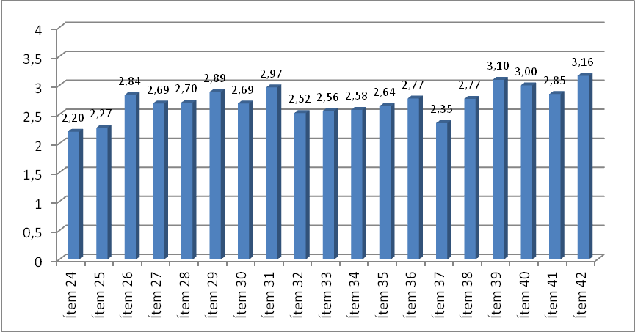
Fuente: Elaboración propia

Gráfica 5. Porcentaje de alumnado según el origen del conflicto (ítem 44).

Fuente: Elaboración propia

Gráfica 6. Medias de los ítems sobre perfil y papel del Mediador/a (ítems 46 al 55).

Fuente: Elaboración propia
Gráfica 6. Medias de los ítems sobre perfil y papel del mediador/a (ítems 46 al 55).

Fuente: Elaboración propia

Gráfica 7. Medias de los ítems sobre valoración de la mediación por parte del mediador/a (ítems 56 al 66).

Fuente: Elaboración propia

